**Повторення.**

*21.12.2022 5А 5Б Хоменко А.Ю.*

Мета.

* Практикувати вітання англійською мовою.
* Вчити виконувати прості інструкції.
* Виховувати ввічливість у стосунках з оточуючими, формувати інтерес до вивчення іноземної мови.

**Хід уроку.**

1. **Warm up. (**погляньте на картинку і згадайте дієслова. Скажіть англійською ти дії, які ви бачите)



1. **Reading**. (потренуймо читання)

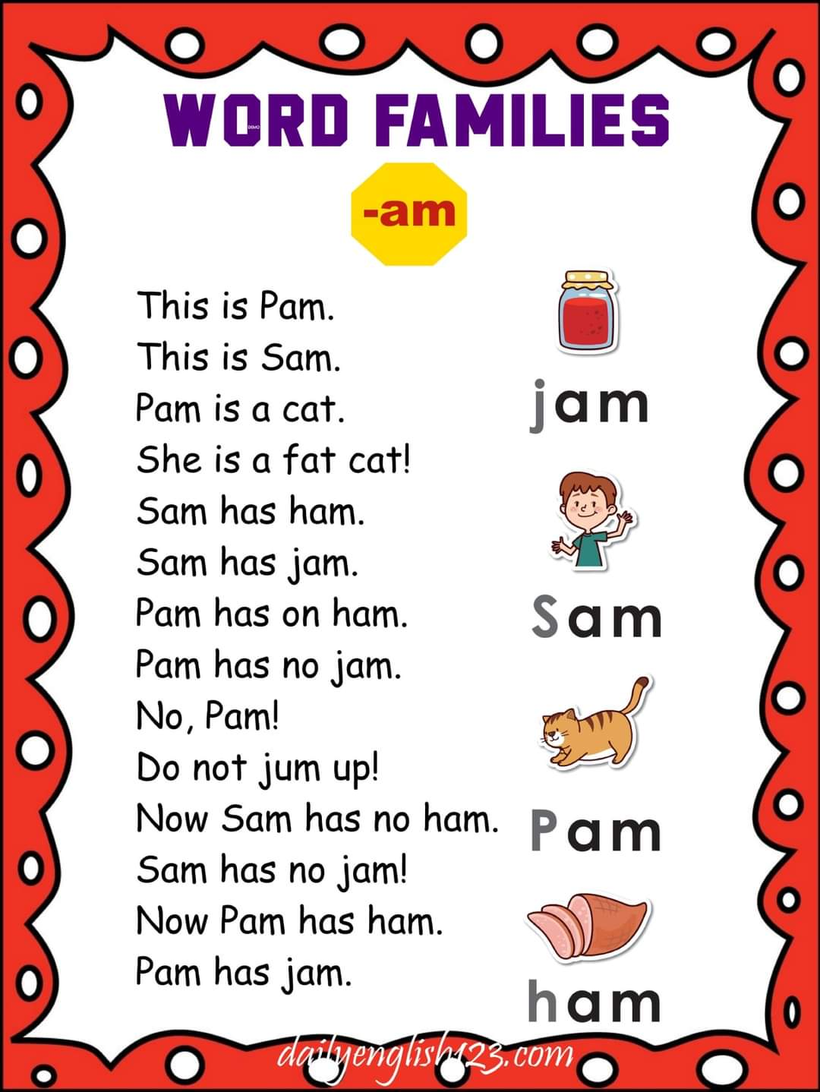

**Homework:**

- опрацюйте конспект.